Planificación y administración de redes

Tarea online 6

**Indice**

**Actividad 1. [1 punto]** 3

**Actividad 2. [0,5 puntos]** 4

**Actividad3. [0,5puntos]**                                                                                                   4

**Actividad 4. [1 punto]** 5

**Actividad 5. [7 puntos]** 11

# **Actividad 1. [1 punto]**

Busca en Internet información como [ésta](https://www.zoostock.com/cisco-system/tipos-de-memoria-de-un-router) y explica los 4 tipos de memorias internas que tiene un router, qué características tienen, qué contienen y/o para qué sirven. ESCRÍBELAS EN ORDEN DE LA MÁS LENTA A LA MÁS RÁPIDA

|  |  |  |
| --- | --- | --- |
| **Tipo de Memoria** | **Características** | **Para qué sirve, qué almacena?** |
| FLASH | Memoria de tipo no volátil. Almacena datos en ausencia de electricidad. | Almacena el sistema operativo IOS del router y otros archivos de sistema |
| ROM | Memoria de tipo no volátil. Almacena datos en ausencia de electricidad. | Almacena el Boot del router así como un Sistema operativo mínimo y herramientas de diagnostico |
| NVRAM | Memoria de tipo no volátil. Almacena datos en ausencia de electricidad. | Almacena los archivos de configuración de inicio del sistema |
| RAM | Memoria de acceso aleatorio Volátil | Almacena temporalmente el sistema Operativo, los archivos de configuración, tablas de enrutamiento y cualquier proceso que se este ejecutando |

Fuente: [Anatomía de un router. Kevin LInares](https://kevin-linares.blogspot.com/2017/05/capa-de-red-Routing-Anatomia-de-un-router.html#:~:text=Al igual que las PC%2C las tabletas y,acceso aleatorio no vol%C3%A1til %28NVRAM%29 y memoria flash.)

Responde a las siguientes preguntas:

1. ¿Con qué comando puedes guardar la configuración del router para que no se pierda tras un reseteo?

**Copy running-config startup-config** en modo exec privilegiado

1. Desde qué tipo de memoria a qué otro tipo de memoria se pasa la configuración con el anterior comando.

Se realiza una copia de la RAM a la NVRAM

1. ¿Y si quisieras al contrario, deshacer inmediatamente (y sin tener que reiniciar el router) los últimos cambios que has hecho en la configuración del router y volver a la última configuración guardada en NVRAM?

EL proceso contrario **copy startup-config running-config**

1. ¿Con qué comando puedes ver el estado físico a la vez que la IP de todos los interfaces de un router? En Packet Tracer toda esta info la obtienes simplemente poniendo el ratón encima de un router, pero en un router real obtienes algo parecido con este comando.

**Show ip interface brief**

# **Actividad 2. [0,5 puntos]**

¿Qué 4 datos básicos debe dar típicamente un servidor de **DHCP** a sus clientes para que puedan navegar por Internet adecuadamente? Escríbelos en INGLÉS Y EN ESPAÑOL.

|  |  |  |
| --- | --- | --- |
| Español | **Inglés** | Breve Descripción del dato. **CON EJEMPLOS** |
| Dirección IP | IP address | Dirección identificativa del host en la red a nivel de capa 3 |
| Mascara de red/subred | net/subnet mask | Conjunto de 4 octetos para determinar los bits de red y de host en la dirección IP de un host mediante la operación AND |
| Puerta de enlace predeterminada | Default gateway | Dirección IP del dispositivo enrutador que usara por defecto el host para encaminar peticiones a otras redes |
| Servidor DNS | DNS server | Servidor que resuelve peticiones con forma de nombre de dominio (por ejemplo URLs) y las devuelve a un host en formato dirección IP |

# **Actividad3. [0,5puntos]**

Sabiendo que nuestro router tiene la siguiente tabla de enrutamiento:

|  |  |  |
| --- | --- | --- |
| **Red de destino** | **Ruta vía** | **Red destino binario** |
| 10.23.0.0 /8 | 2.0.0.1 | 00001010.00010111.00000000.00000000  Mascara en binario  11111111.00000000.00000000.00000000 |
| 10.23.0.0/14 | 2.0.0.2 | 00001010.00010111.00000000.00000000  Mascara en binario  11111111.11111100.00000000.00000000 |
| 100.23.0.0/10 | 2.0.0.3 | 01100100.00010111.00000000.00000000  Mascara en binario  11111111.11000000.00000000.00000000 |
| 100.23.0.0/16 | 2.0.0.4 | 01100100.00010111.00000000.00000000  Mascara en binario  11111111.11111111.00000000.00000000 |
| 100.23.0.0/20 | 2.0.0.5 | 01100100.00010111.00000000.00000000  Mascara en binario  11111111.11111111.1111.0000.00000000 |
| 100.23.0.0/26 | 2.0.0.6 | 01100100.00010111.00000000.00000000  Mascara en binario  11111111.11111111.11111111.11000000 |
| DIreccion IP de destino: 10.23.0.10 |  | IP de destino en binario  00001010.00010111.00000000.00001010 |

¿Cúal será la ruta que elegirá nuestro router si el destino del paquete ip es: 10.23.0.10? **Justifica tu respuesta usando tus palabras y aquellas cuentas que creas necesarias.**

Según he podido encontrar en distintas fuentes como cisco, cuando un paquete esta destinado a una dirección de red (10.23.0.0 en este caso) y en la tabla de enrutamiento hay entradas para dicha red, con distintos prefijos (mascaras), el router usa el algoritmo ["LONGEST PREFIX MATCH"](https://www.cisco.com/c/en/us/support/docs/ip/enhanced-interior-gateway-routing-protocol-eigrp/8651-21.html) el cual da preferencia a las mascaras de red mas largas.

En este caso es escogida la ruta por 2.0.0.2, que esta asociada a la red 10.23.0.0/14, la que contiene la mascara de red mas larga.

# **Actividad 4. [1 punto]**

Dado el siguiente esquema de red (descárgalo desde [este enlace](https://1drv.ms/u/s!AtzvcXq-X_QDgdF8_Ptv_q0bXQjo7w?e=gtMdGn)).

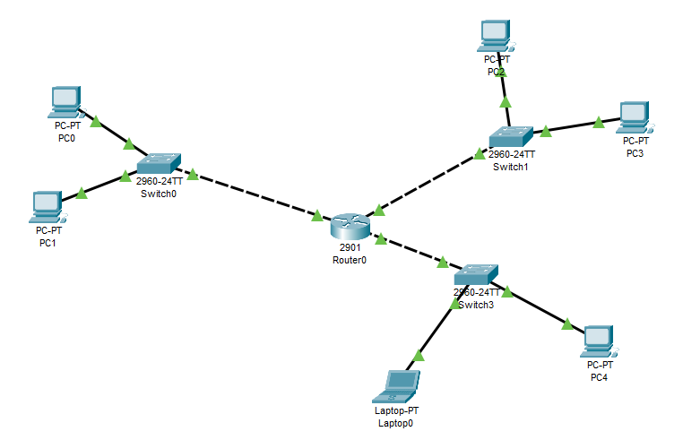

Debes:

a) Desde el CLI recupera la contraseña del router.

El primer paso es apagar el router, a continuación volvemos a encenderlo

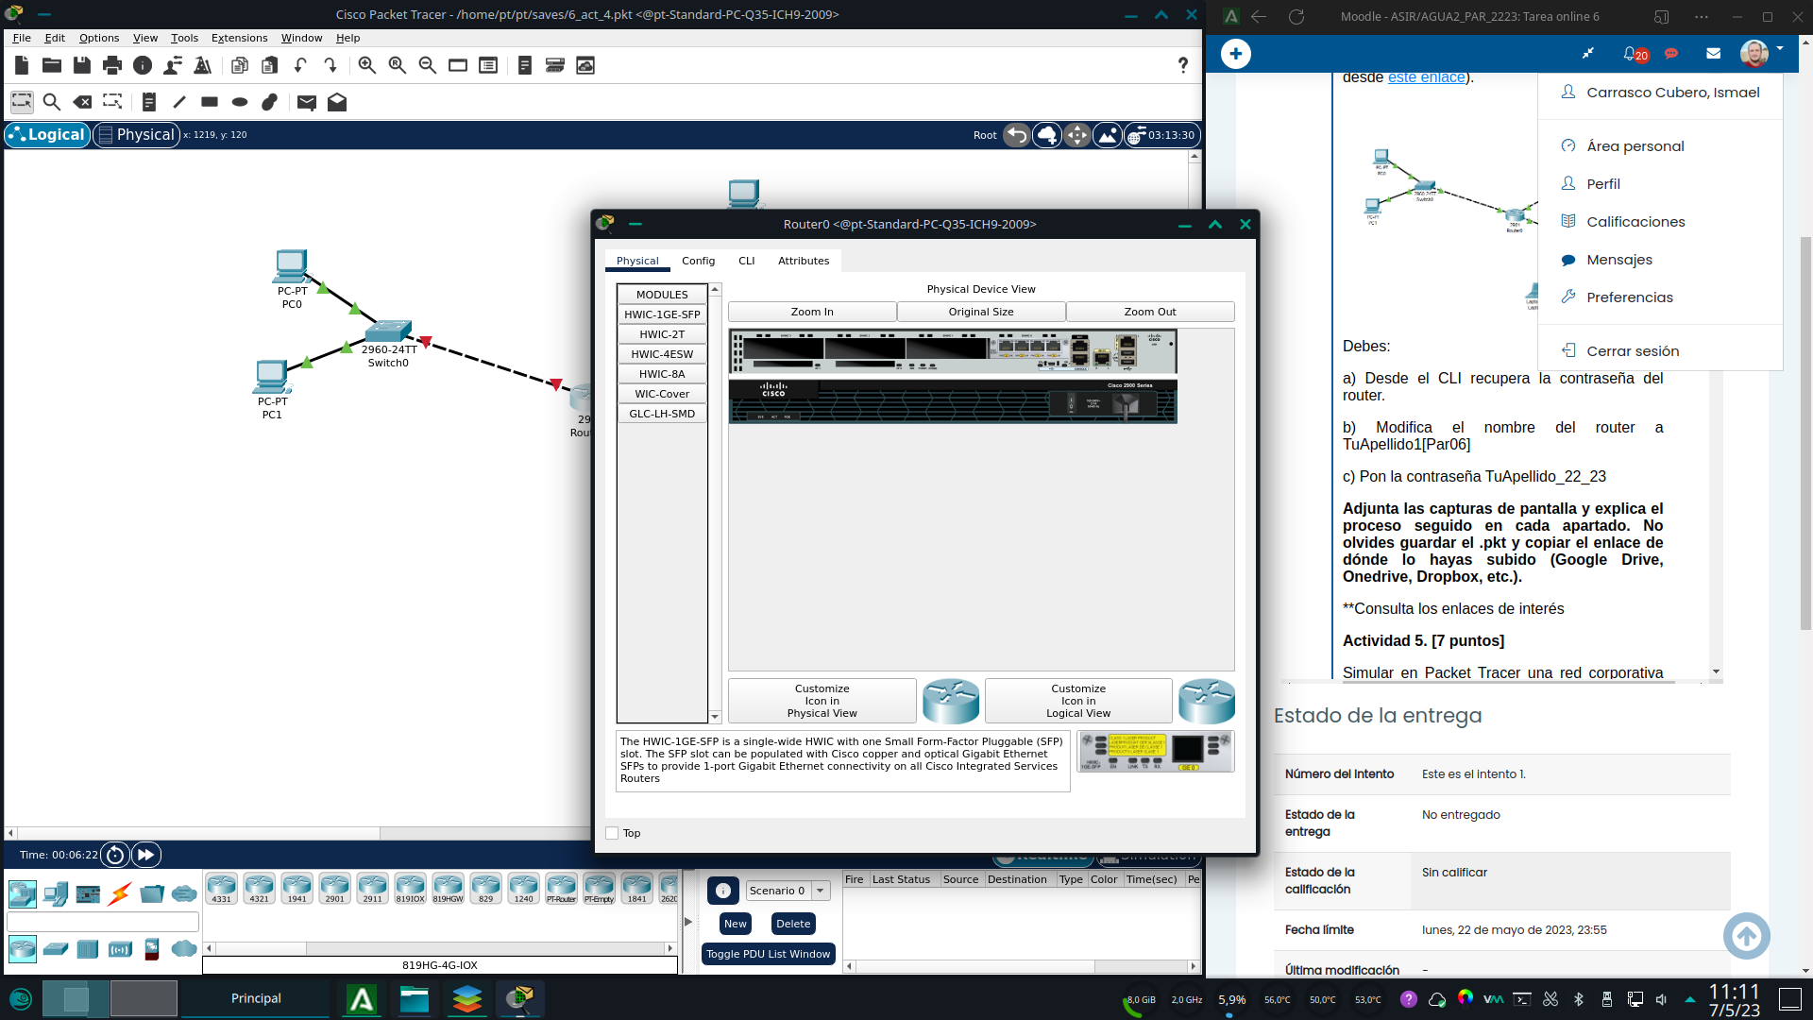

La secuencia de inicio del router, pulsar la tecla o secuencia de teclas break (en mi caso ctrl+c)

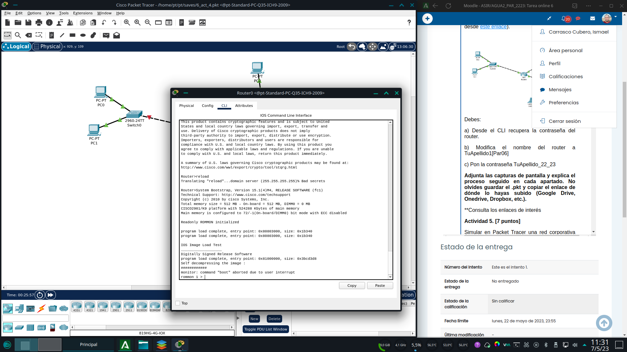

Confreg 0x2142 accedemos a el registro de configuracion de la memoria memoria flash. Se vera reflejado en que el prompt cambia de rommon1> a rommon2>

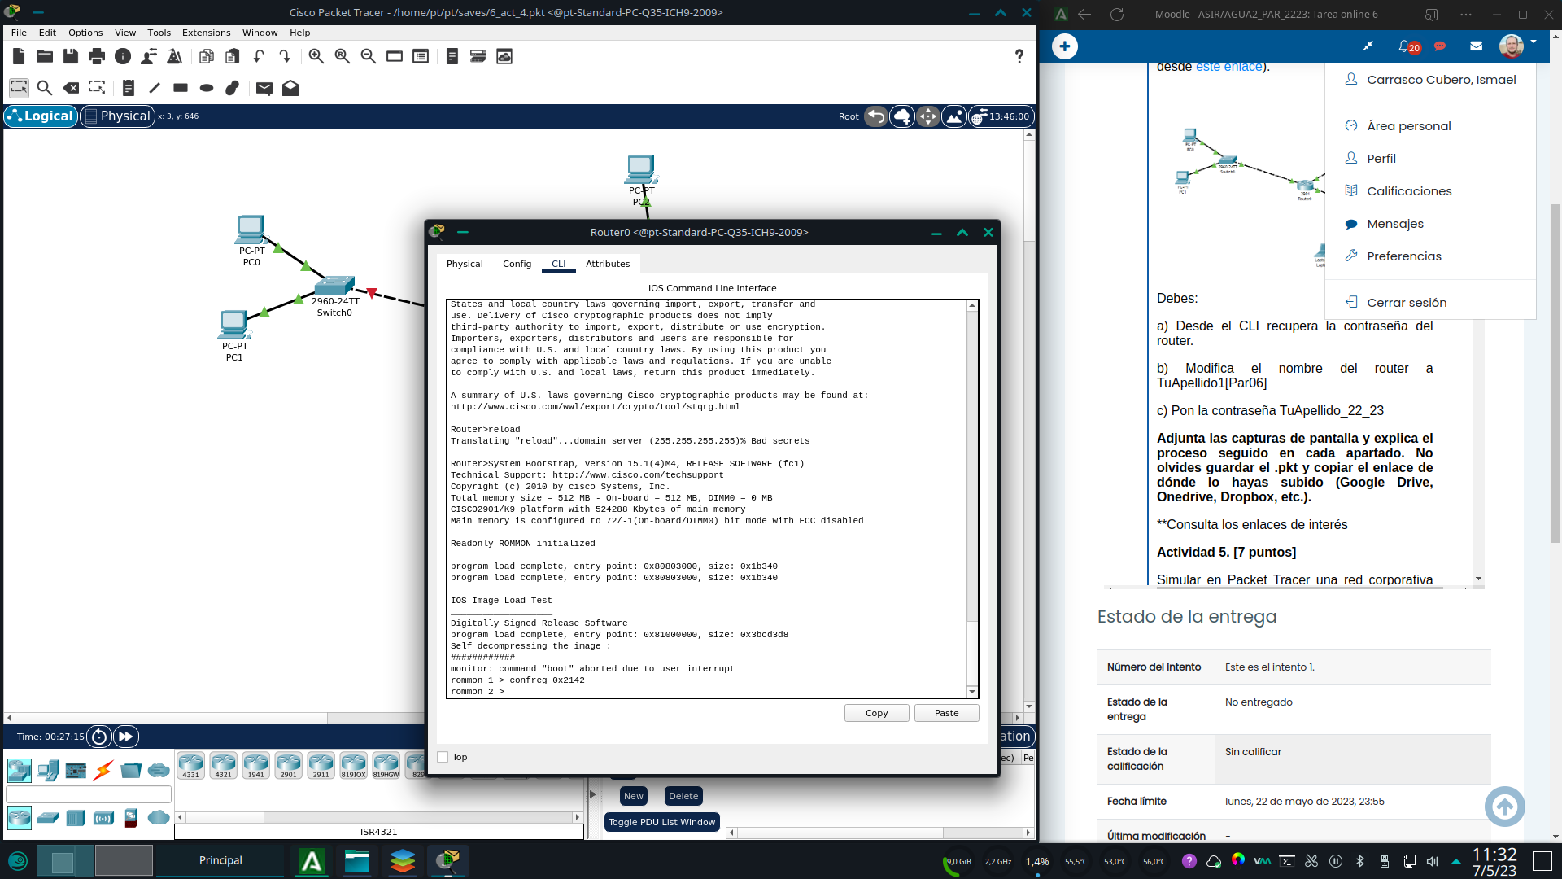

ejecutamos reset y el router reinicia sin cargar la configuración guardada

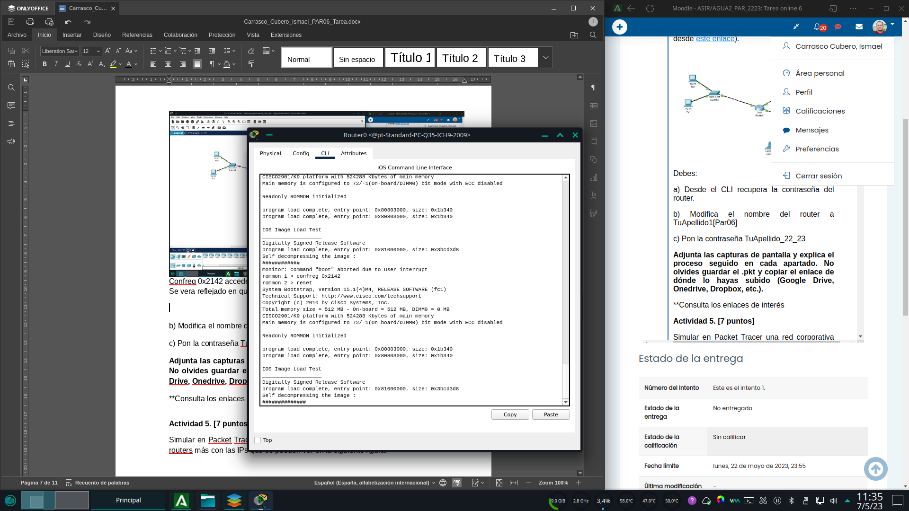

Nos pregunta si deseamos entrar en el asistente de configuración inicial, buena señal.

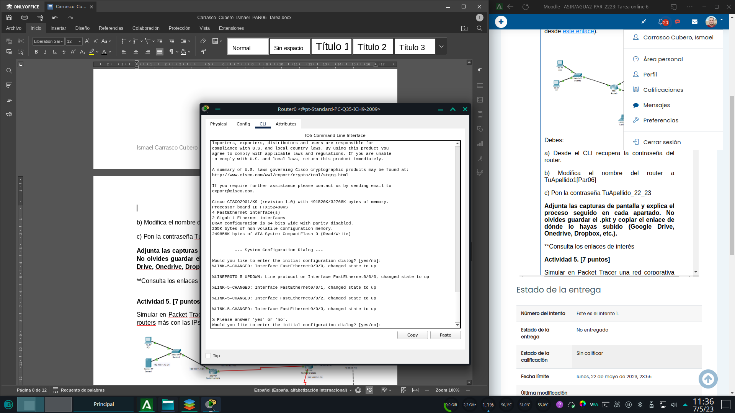

entramos en modo privilegiado con enable y efectivamente, ya no necesitamos la contraseña para loguearnos.

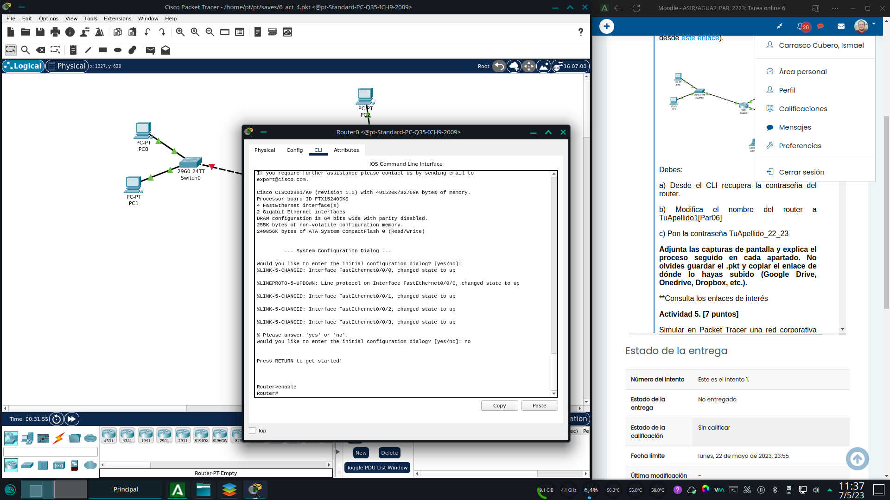

b) Modifica el nombre del router a TuApellido1[Par06]

Modificamos el hostname: desde la configuración general “hostname carrasco[Par06]”

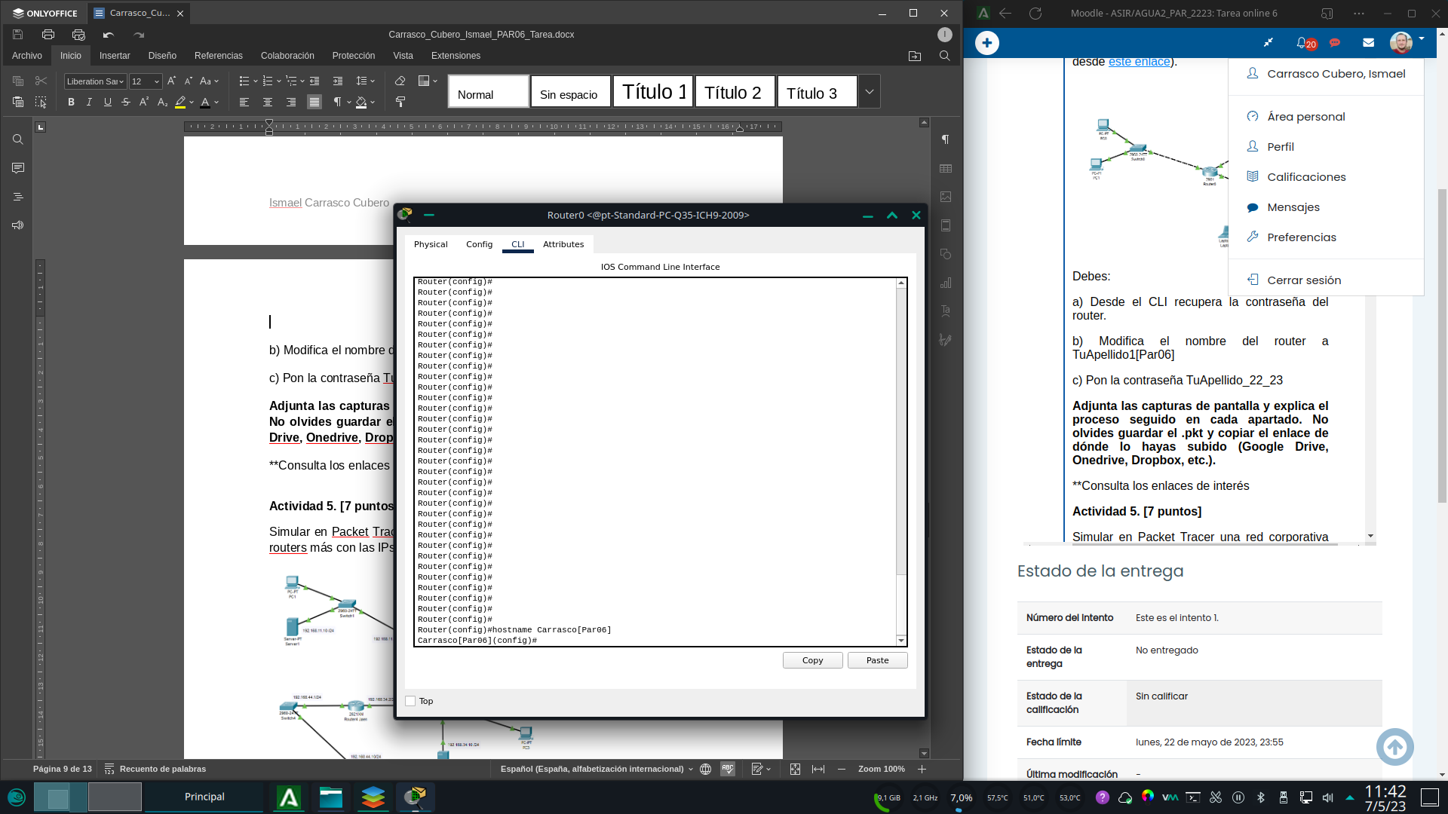

c) Pon la contraseña TuApellido_22_23

Cambiamos la contraseña con: “enable password carrasco_22_23”

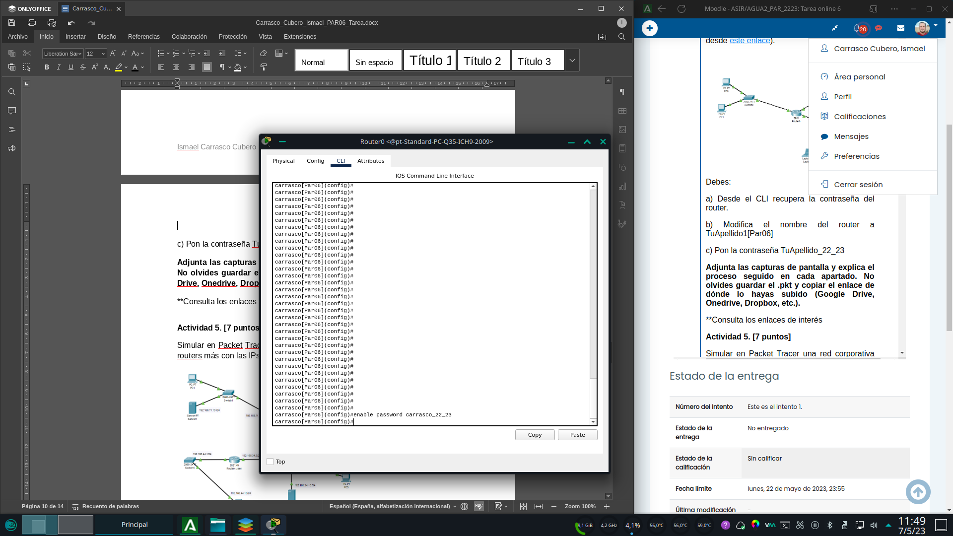

Guardamos la configuración con el comando: “copy running-config startup-config”

Una vez guardada la configuración y para que el router vuelva a leerla durante el arranque volvemos el modo rommon, y ejecutamos “confreg 0x2102” para ordenar al router que vuelva a leer la nvram durante el arranque.

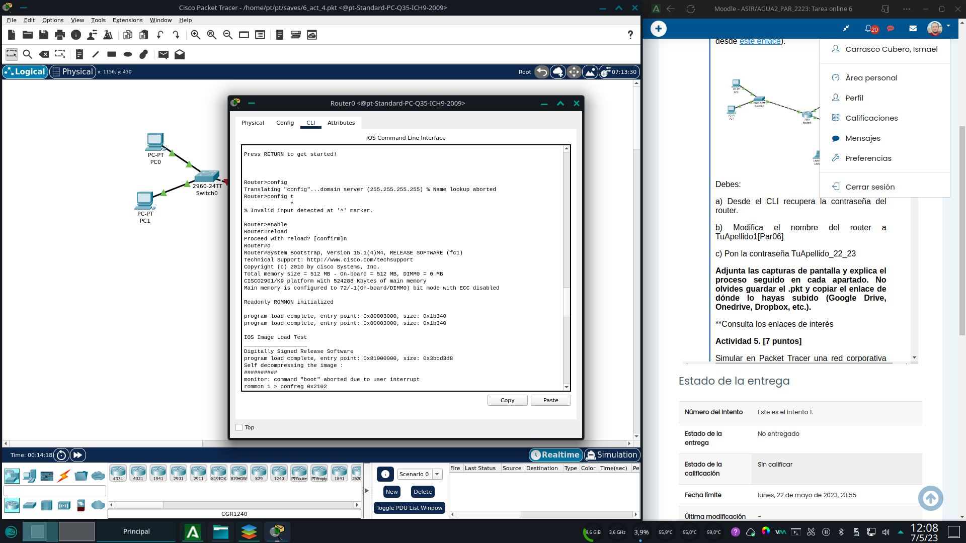

Tras reiniciar, la nueva configuración queda aplicada.

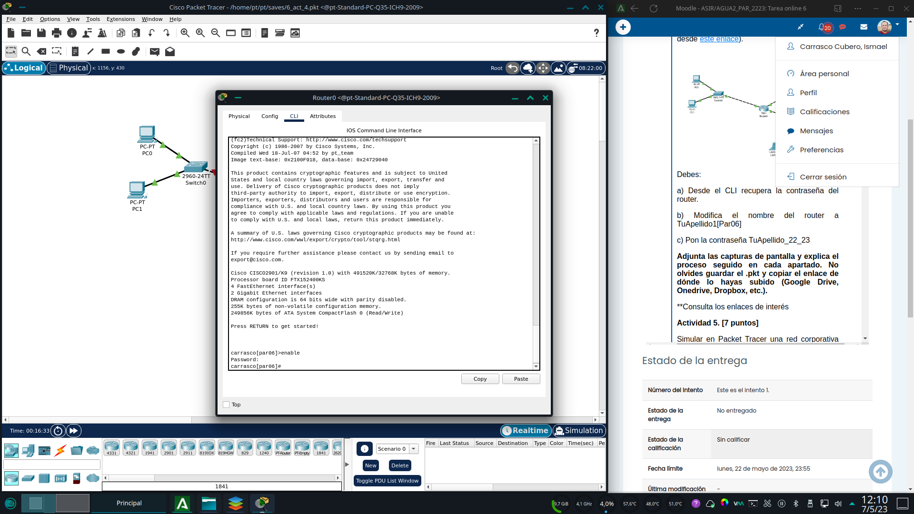

# **Actividad 5. [7 puntos]**

Simular en Packet Tracer una red corporativa basada en la de la Tarea 4 añadiendo 2 routers más con las IPs que se pueden ver en la siguiente figura:

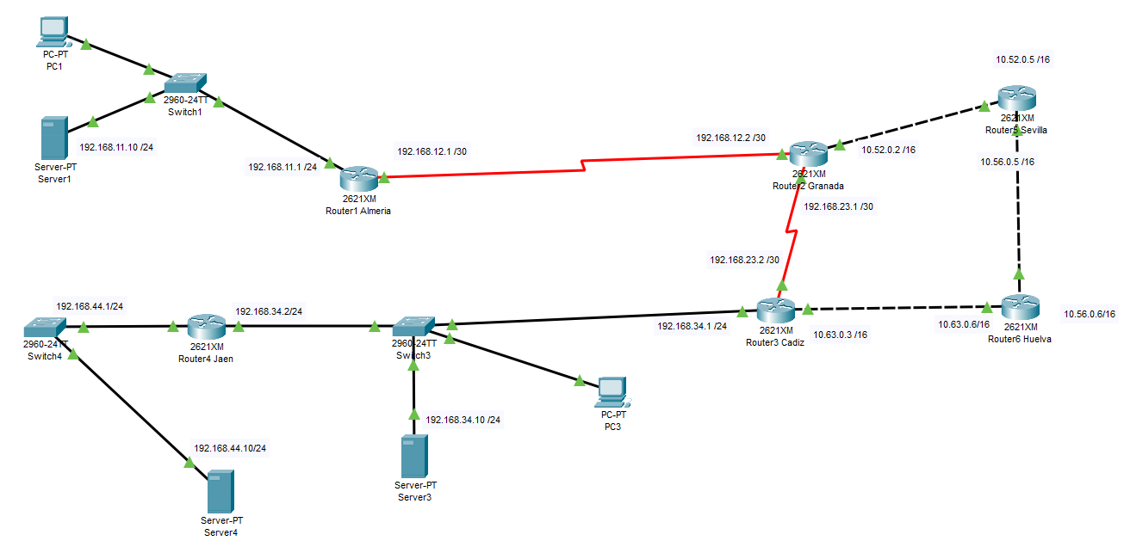

Cambia el nombre de los routers y switches para que comiencen siempre por tu apellido.

Para los siguientes apartados escribe los comandos necesarios, explica por/para qué y pon una captura de pantalla cuando lo creas necesario, o se pida explícitamente que se vea el momento en que los has ejecutado. Por ej. no necesito capturas de configuraciones básicas cómo las de poner los nombres y las IPs a los nuevos equipos o capturas de todos los routers, bastaría con alguno que sea significativo.

1. Partiendo de la configuración que tenías en tu tarea 4. ¿Qué comandos tendrás que introducir en cada uno de los 4 routers iniciales para eliminar las rutas estáticas de su configuración?

Con el comando “show ip route” en modo privilegiado, mostramos las rutas estáticas configuradas en cada uno de los routers. Una vez tenemos la lista, para borrar cualquier ruta estática presente ejecutamos “config t” > “no ip route (direccionDeRedDestino mascara de red DireccionIPInterfazDeSalida)”

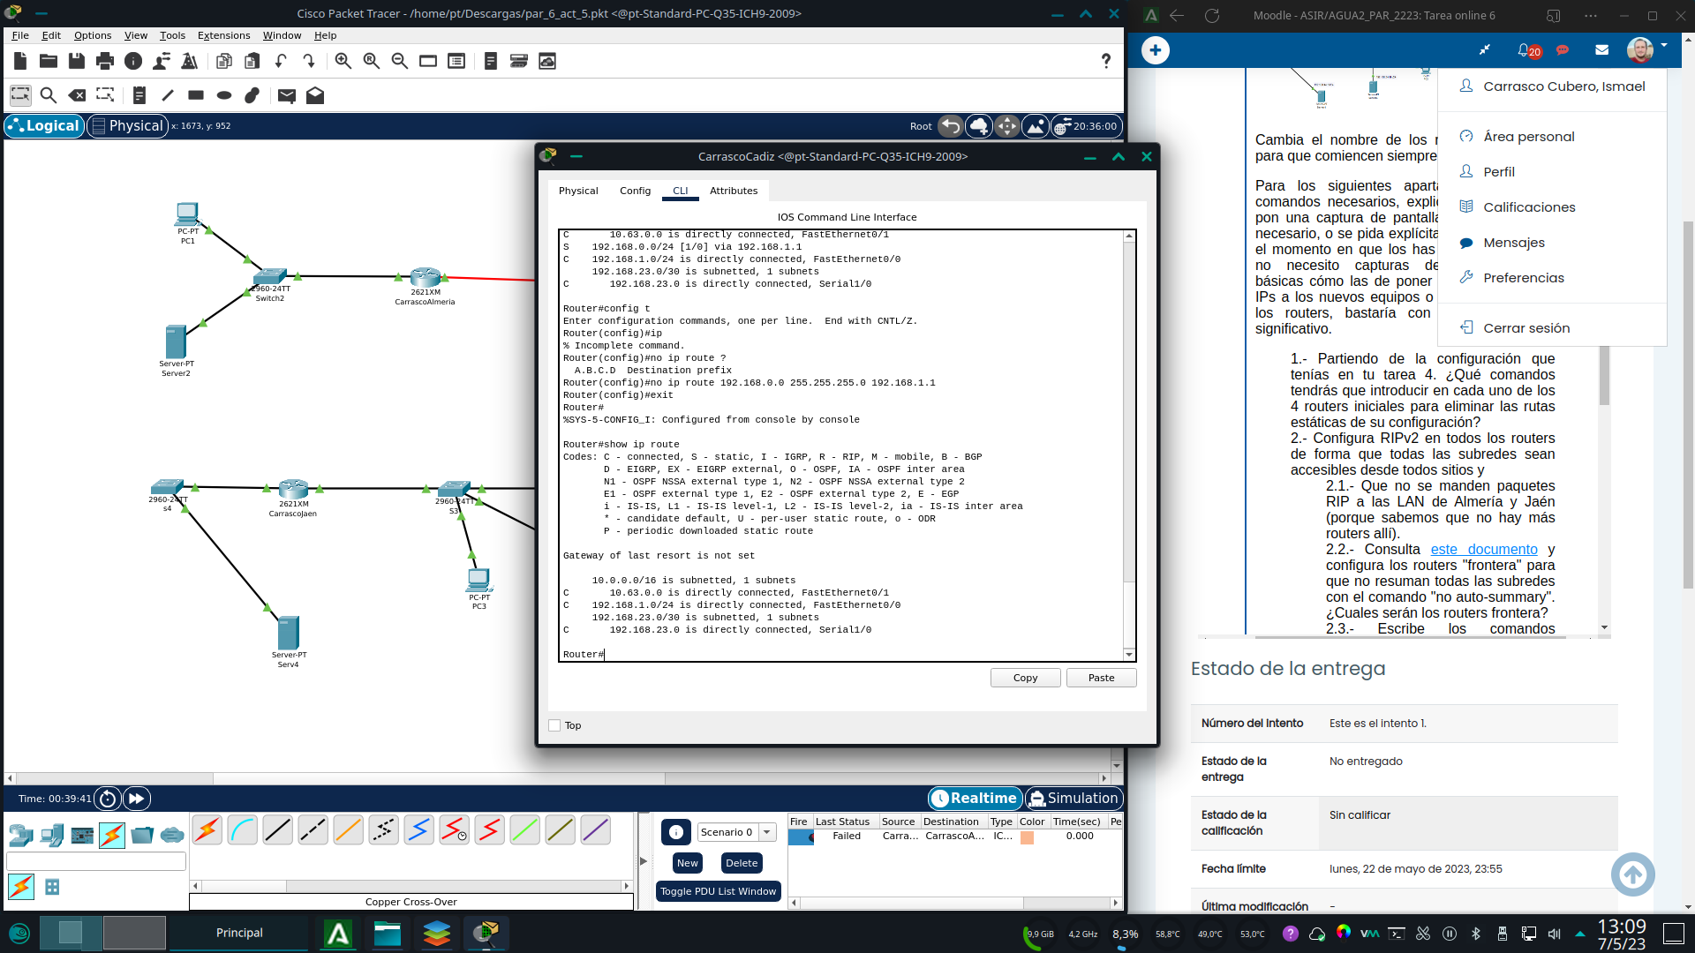

EJEMPLO: “no ip route 192.168.1.0 255.255.255.0 192.168.1.1”

Repetimos este proceso en cada router que contenga una ruta y quedaran eliminadas

1. Configura RIPv2 en todos los routers de forma que todas las subredes sean accesibles desde todos sitios y

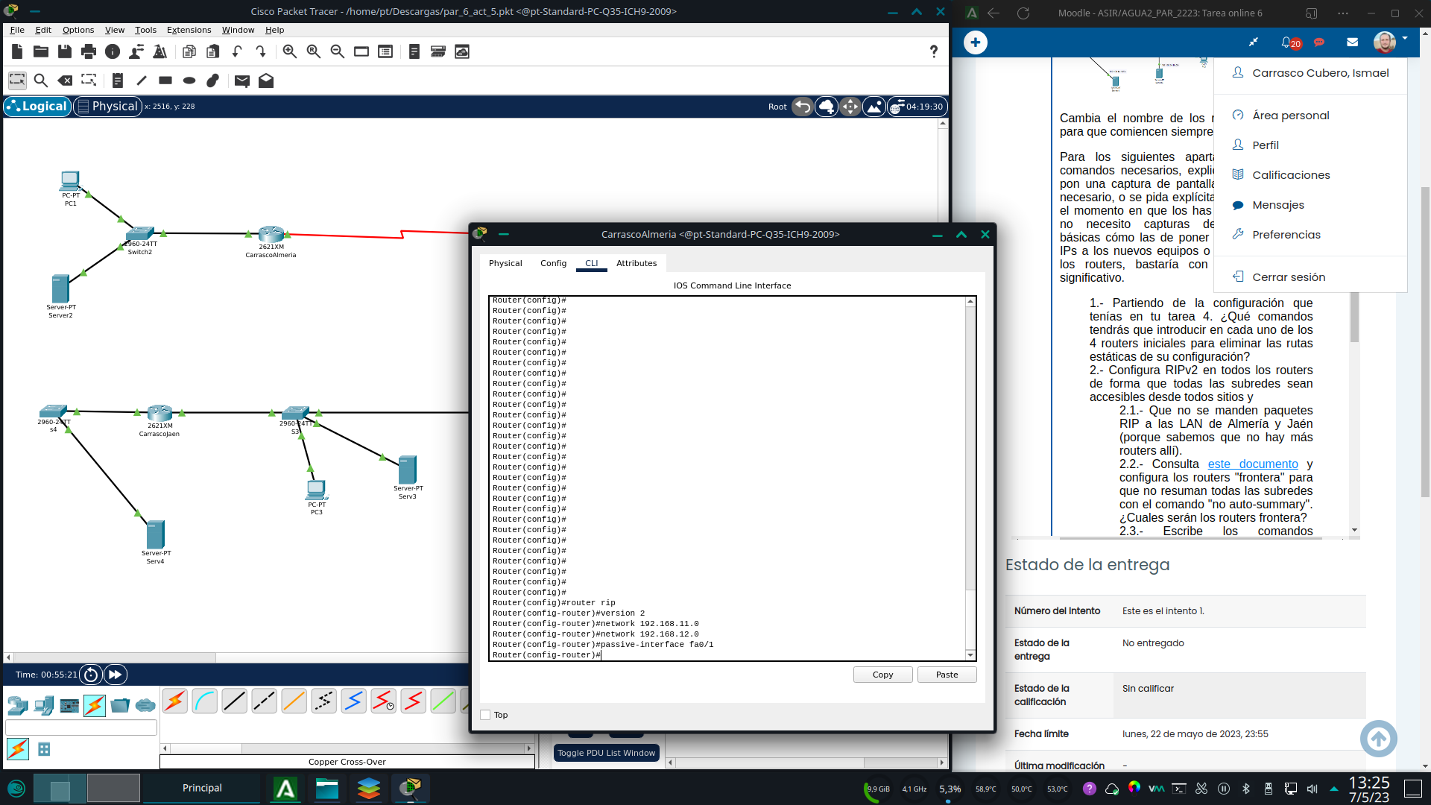

Ejecutamos “router rip”, especificamos “version 2”, y vamos añadiendo las redes conectadas directamente a al router. Para ello: “network direccionDeRed”

Se repite el proceso en todos los routers sustituyendo las direcciones de red por las que en cada caso tenga conectadas a sus interfaces.

1. Que no se manden paquetes RIP a las LAN de Almería y Jaén (porque sabemos que no hay más routers allí).

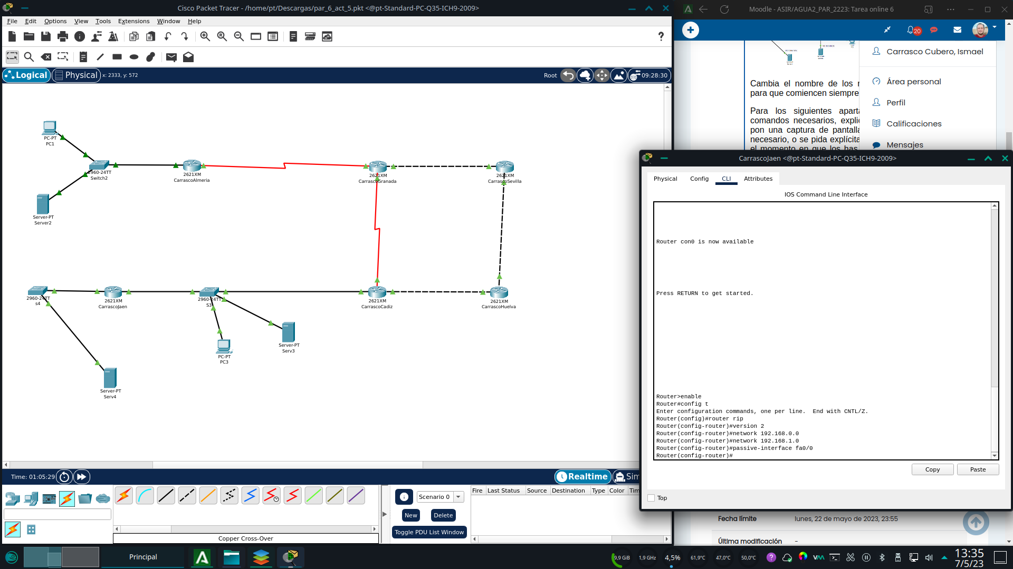

Para indicar que no se envíen mensajes RIP a una red, simplemente en la configuración del protocolo especificamos la interfaz a la que esta conectada la red desead. En el caso del router Jaen: “passive-interface fa0/0”

1. Consulta [este documento](https://www.juntadeandalucia.es/educacion/gestionafp/datos/tareas/ASIR/PAR_63642122/2022-23/ASIR_PAR_6_2022-23_Individual__4999/ConfigurarRIP.v2014-auto-summary.doc) y configura los routers "frontera" para que no resuman todas las subredes con el comando "no auto-summary". ¿Cuales serán los routers frontera?

Router Almeria: Es frontera dado que tiene dos redes de clase B distintas B/24 y B/30

Router Granada: No es frontera, tiene dos redes de clase B/30

Router Sevilla: No es frontera, tiene dos resdes de clase A/16

Router Huelva: No es frontera, tiene dos resdes de clase A/16

Router Cadiz: Es frontera dado que tiene dos redes de clase B distintas B/24 y B/30

Router Jaen: No es frontera, tiene dos redes de clase B/24

Para desactivar la sumarizacion en los router frontera (Almeria y Cadiz) ejecutamos “no auto-summary” en el prompt de configuración de RIPv2

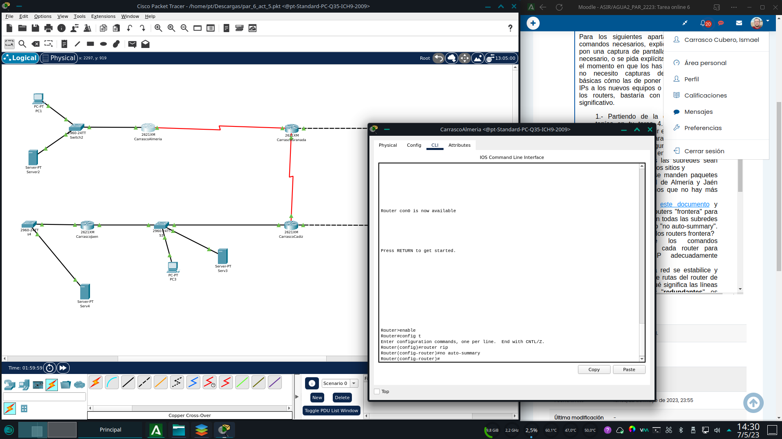

1. Espera a que la red se estabilice y muestra las tablas de rutas del router de Sevilla explicando qué significa las líneas dónde se ven rutas "**redundantes**", es decir en las subredes que serán alcanzables por varios caminos. Explica también qué significan los 2 números entre corchetes y separados por una barra diagonal que indican la distancia en estas rutas.

Las redes con rutas redundantes son:

**192.168.0.0/24 [120/3] via 10.56.0.6, 00:00:21, FastEthernet0/1**

**[120/3] via 10.52.0.2, 00:00:27, FastEthernet0/0**

La red puede ser alcanzada tanto por Fa0/1 con IP 10.56.0.6 como por Fa0/0 con IP 10.52.0.2. Ambas rutas tienen indentica distancia administrativa y mismo costo de red, por lo que en principio cualquiera de los dos caminos es igual de valido. 00:00:21 y 27 indican el tiempo desde que el router recibió la ultima actualización de enrutamiento para dicha ruta

**192.168.1.0/24 [120/2] via 10.56.0.6, 00:00:21, FastEthernet0/1**

**[120/2] via 10.52.0.2, 00:00:27, FastEthernet0/0**

La red puede ser alcanzada tanto por Fa0/1 con IP 10.56.0.6 como por Fa0/0 con IP 10.52.0.2. Ambas rutas tienen indentica distancia administrativa y mismo costo de red, por lo que en principio cualquiera de los dos caminos es igual de valido. 00:00:21 y 27 indican el tiempo desde que el router recibió la ultima actualización de enrutamiento para dicha ruta

Respecto a los numero entre corchetes en las rutas, tal y como se indica anteriormente corresponden el primero a la distancia administrativa y el segundo al numero de saltos hasta dicha red.

La distancia administrativa hace referencia al nivel de confiabilidad asignado a la información de dicha ruta, en este caso un valor 120 indica que la información esta proporcionada por el protocolo RIP, y el 3 y el 2, el numero de saltos hasta llegar a dicha red.

1. Lanza varios traceroute desde router5 (Sevilla) a PC3 (Cádiz), muestra y explica qué es lo que se ve.

Resultado del primer traceroute

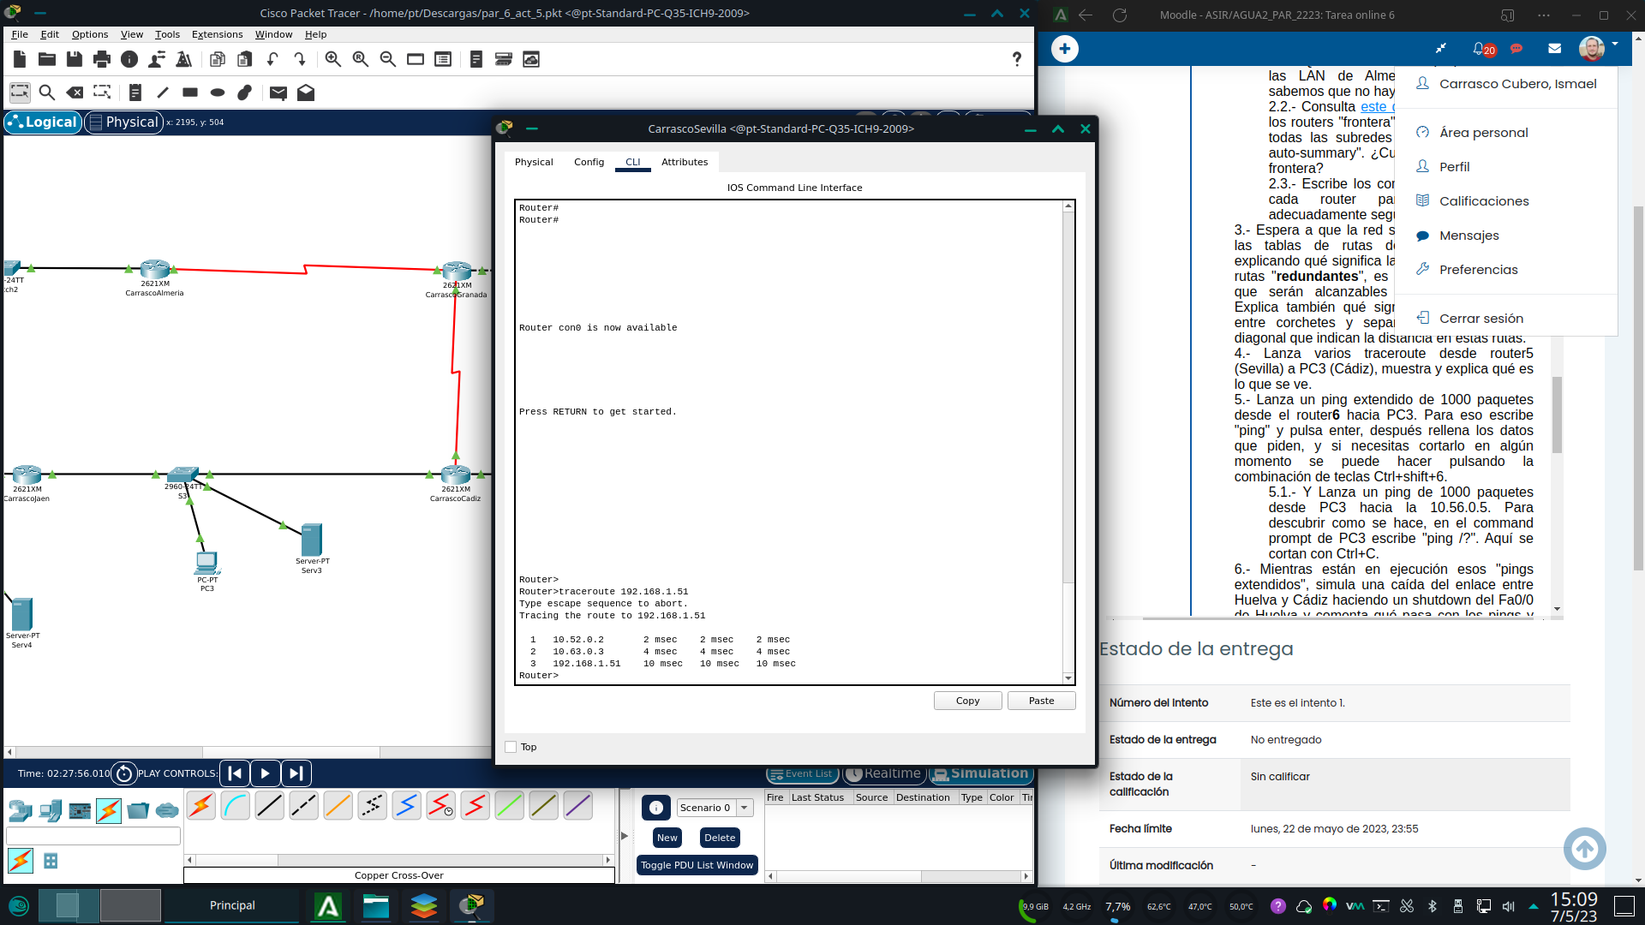

Resultados de los sucesivos traceroutes. Se aprecia que el router Sevilla alterna equitativamente entre ambas rutas disponibles para alcanzar PC3. Esto es debido a que ambas rutas arrojan idénticos tiempos en milisegundos para cada salto, por lo que es indiferente que ruta escoger. El hecho de que alterne entre ambas es un mecanismo para balancear la carga.

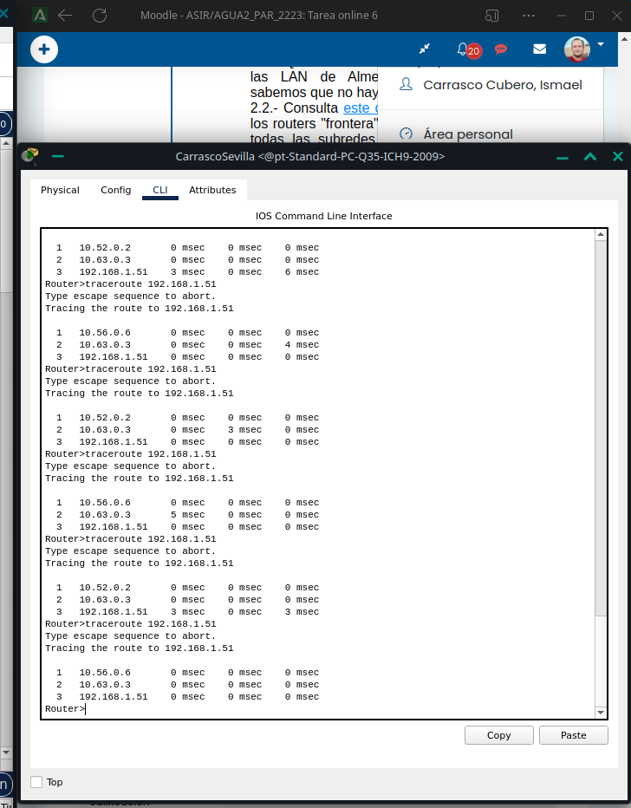

1. Lanza un ping extendido de 1000 paquetes desde el router**6** hacia PC3. Para eso escribe "ping" y pulsa enter, después rellena los datos que piden, y si necesitas cortarlo en algún momento se puede hacer pulsando la combinación de teclas Ctrl+shift+6.
2. Y Lanza un ping de 1000 paquetes desde PC3 hacia la 10.56.0.5. Para descubrir como se hace, en el command prompt de PC3 escribe "ping /?". Aquí se cortan con Ctrl+C.
3. Mientras están en ejecución esos "pings extendidos", simula una caída del enlace entre Huelva y Cádiz haciendo un shutdown del Fa0/0 de Huelva y comenta qué pasa con los pings y traceroute anteriores, y con la tabla de rutas del Router5. ¿qué cambia?

El resultado de los pings en ambos equipos es diferente desde el router Cadiz hasta el PC3, se produce una perdida en los paquetes (solo uno, el enlace por la ruta alternativa se resolvió muy rápidamente), mientras que en el ping de PC3 a la interfaz 10.56.0.5 del router Sevilla no se vio afectada, indicando que los pings se estaba transmitiendo por la ruta Jaen > Cadiz > Granada > Sevilla. Dado que tanto la ruta desde Jaen pasando por Cadiz y Granada como la alternativa pasando por Huelva hasta Sevilla tienen el mismo numero de saltos, sospecho que al ser simultáneos ambos pings, los routers responsables han decidido dirigir el trafico de cada ping por una ruta distinta para balancear la red.

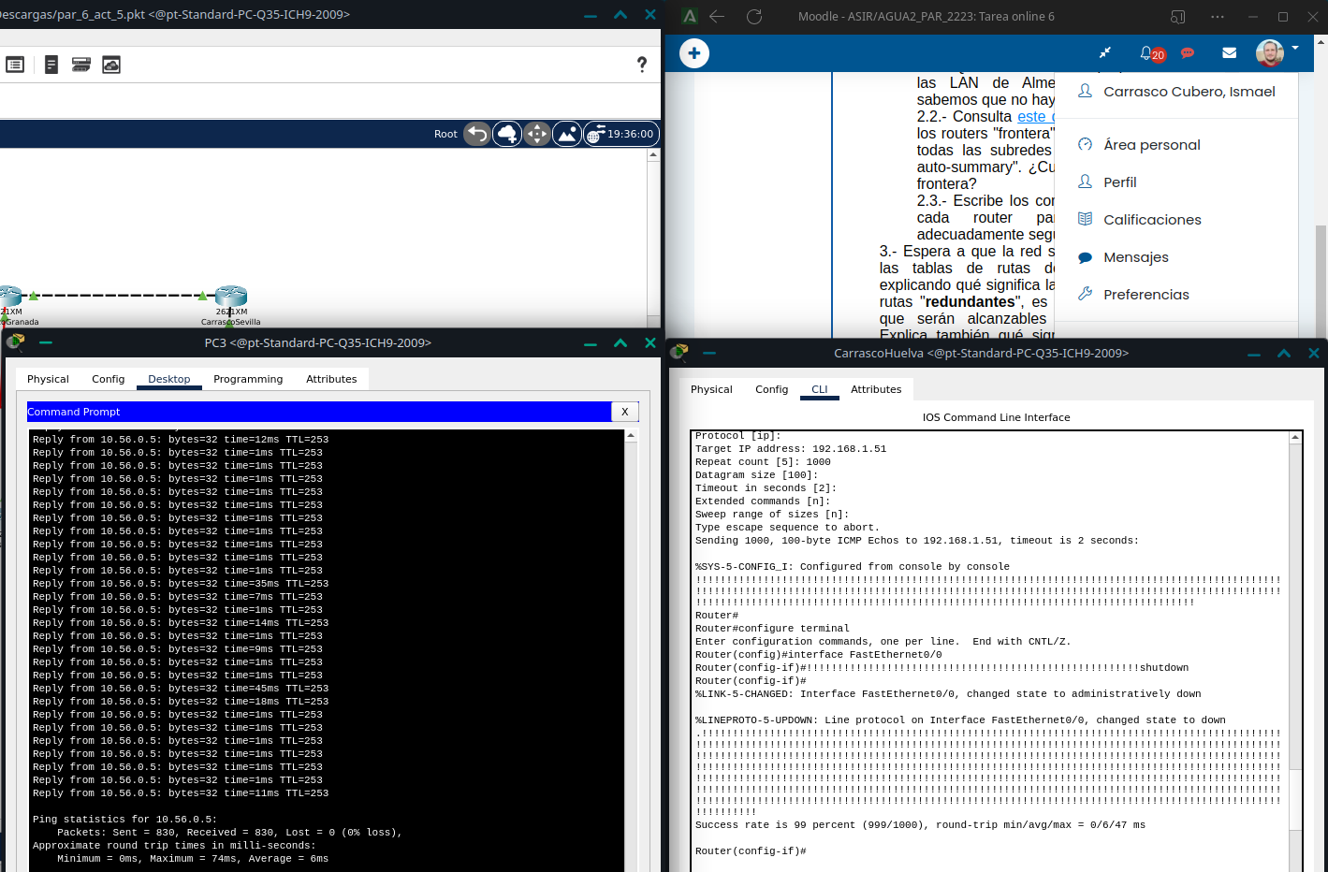

1. **QUITAR RIP Y PONER OSPF**: Vuelve a levantar el enlace entre Cádiz y Huelva. Guarda el fichero .PKT de RIP y genera un 2º .PKT con "Save As" para trabajar con OSPF. Elimina la config de RIP de los routers ("no router rip") y reinicia sus tablas de rutas con "clear ip route *" para pasar a configurar OSPF en todos los routers, usa solamente area 0 para todos. Escribe los comandos necesarios en cada router.

Comenzamos eliminando RIP y limpiando las tablas de enrutamiento. Al eliminar rip todas las rutas desaparecen automáticamente salvo las que están conectadas directamente al router. No ha habido necesidad de usar “clear ip route”

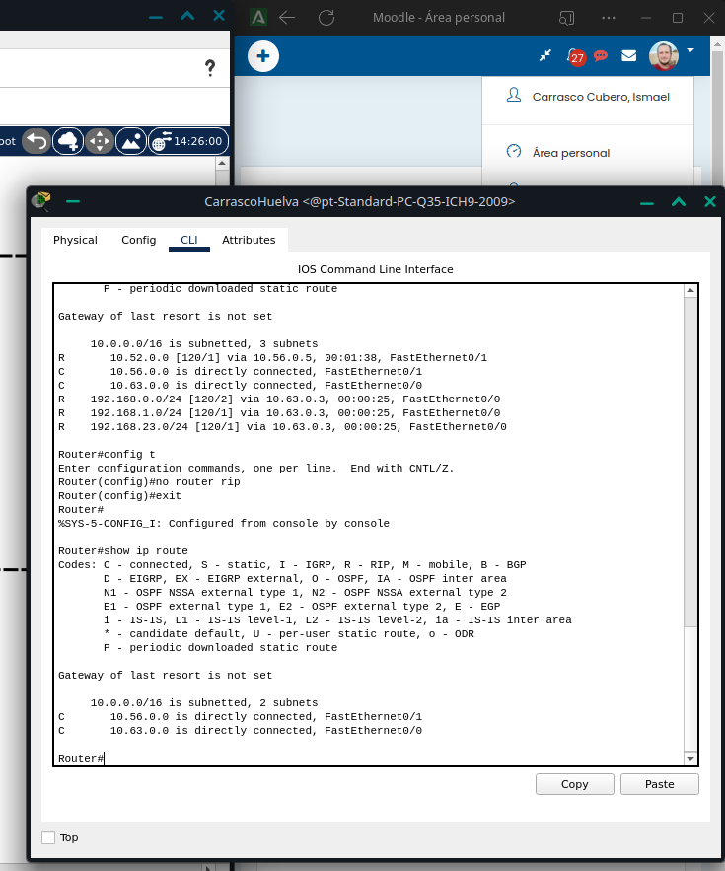

Pasamos a configurar OSPF. Para ello nos vamos a la configuración del router por linea de comandos e introducimos **“router ospf numeroproceso”**

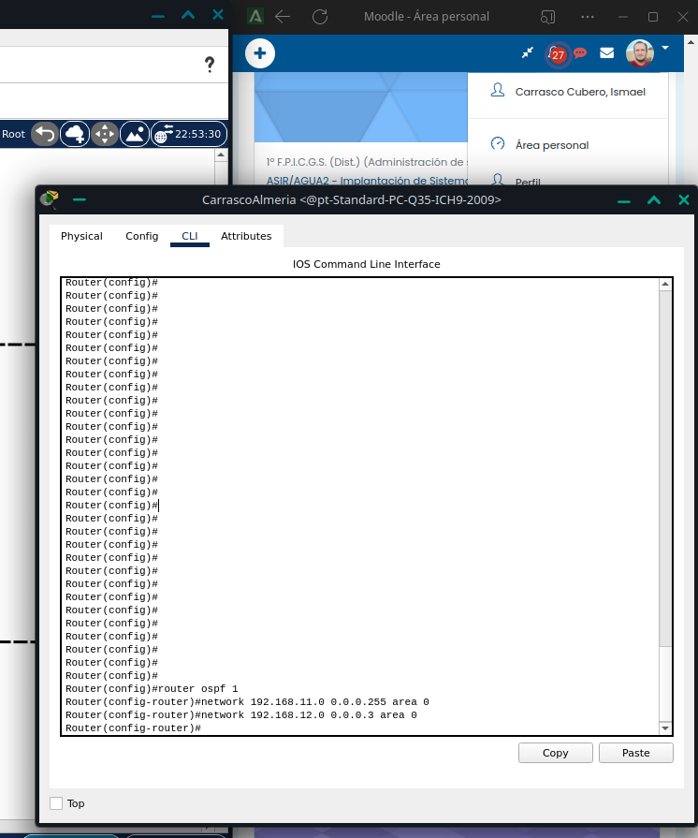

Para configurar cada red por ospf: “network direcciondered mascarawildcard area numeroarea” La mascara wildcard es sencilla de obtener, solo tenemos que mirar la mascara de subred de la red que queremos añadir e invertir los bits, es decir pasar los 1 a 0 y viceversa. Como se ve en la captura una la red 192.168.12.0/30 que posee una mascara de subred 255.255.255.252 da como resultado una wildcard 0.0.0.3. Repetiremos este proceso en todos los routers con cada red que tenga directamente conectada.

1. Muestra las tablas de rutas del router de Sevilla explicando qué ha cambiado con respecto a RIP y qué significan alguna entrada de OSPF. Explica también qué significan los 2 números separados por una barra diagonal que indican la distancia en cada ruta, con un ejemplo concreto/particular.

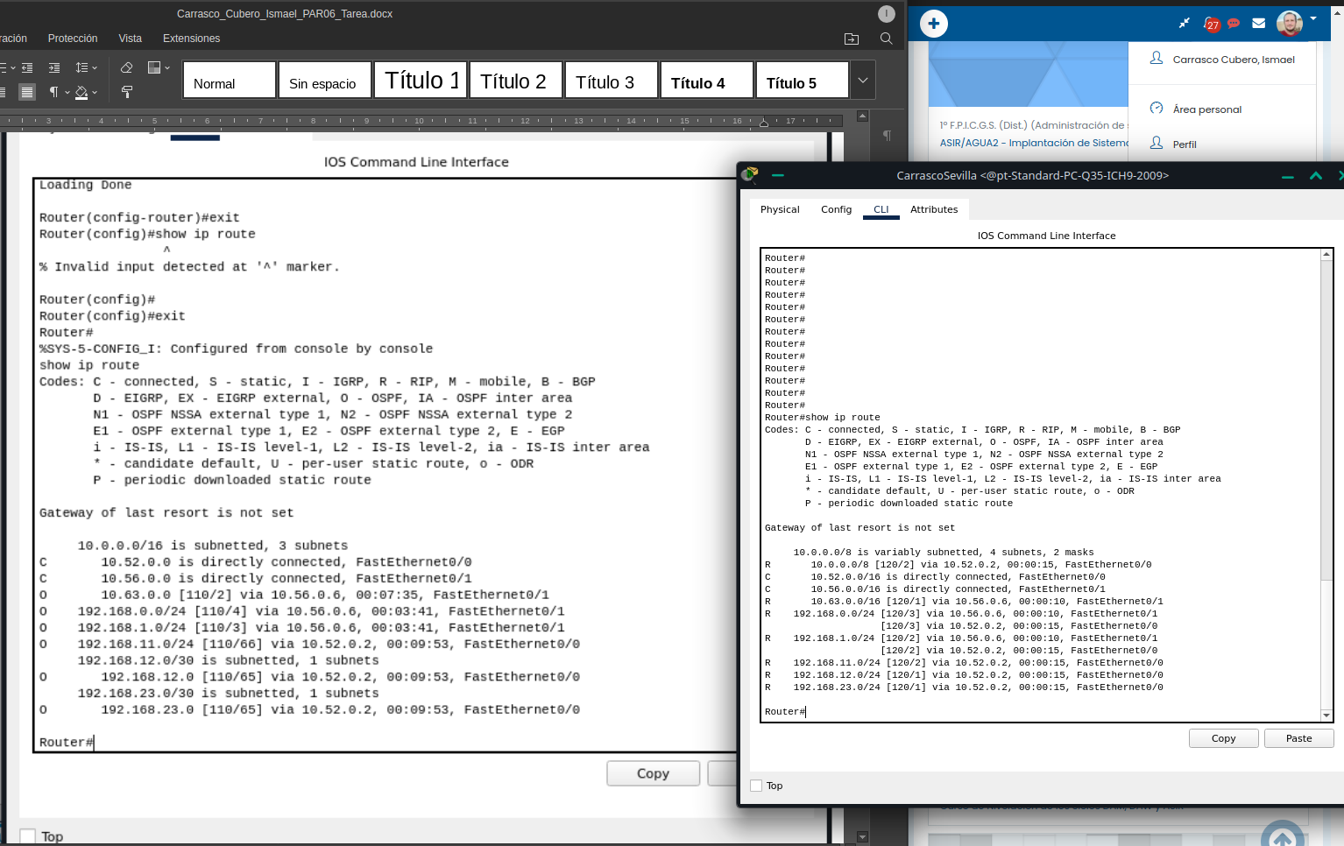

Si se comparan las tablas del router Sevilla (izquierda OSPF y derecha RIP) observamos algunos cambios. El primero y obvio es que en la columna de códigos, la R camba a O, indicnadonos que la tabla proviene del protocolo OSPF en lugar de RIP. Otra diferencia apreciable es que OSPF ignora redes que no están presentes como la 10.0.0.0/8, que si la indexa RIP aun no estando presente. También aparentemente OSPF no crea entradas redundantes para rutas alternativas cuando están disponibles, e imagino que solo creara una nueva entrada por ruta alternativa si la ruta ya existente deja de funcionar.

Respecto a los números entre corchetes, al igual que con rip representan el costo de la ruta y el tipo de protocolo para la entrada, 110 en el caso del protocolo OSPF. Sin embargo el segundo numero a diferencia de RIP no representa el numero de saltos de red, sino una métrica del ancho de banda de la ruta. A mayor numero, el costo de la ruta es mas elevado y menos preferente y viceversa.

Para explicar como OSPF calcula dicho costo usaremos el ejemplo concreto de la ruta entre Sevilla y Cadiz. La formula para el calculo que utiliza el protocolo es:

100Mbps/(bps del enlace con el siguiente salto) > 10⁸/Xbps

Dicha formula se aplica a cada salto de red y se suman sus valores para dar el costo de ruta. En este ejemplo concreto ambos enlaces desde Sevilla hasta Cadiz son FastEthernet (10⁸bps), por tanto:

Sevilla > Huelva: 10⁸/10⁸=1

Huelva > Cadiz: 10⁸/10⁸=1

Ruta completa: 1+1 = 2

De ahí la métrica resultante [110/2]

1. Lanza un traceroute desde router5 a PC3 y explica qué es lo que se ve.

El resultado del traceroute es el esperado mostrando los dos saltos router por los que pasa la prueba antes de llegar a PC3. Los tiempos de cada uno de los 3 paquetes en cada salto es 0 milisegundos, inferior al de el ejercicio anterior. Me resulta curioso, pero no soy capaz de averiguar el motivo. Sucesivos traceroutes mostraron exactamente la misma ruta a diferencia que con RIP, y tiempos similares al primero.

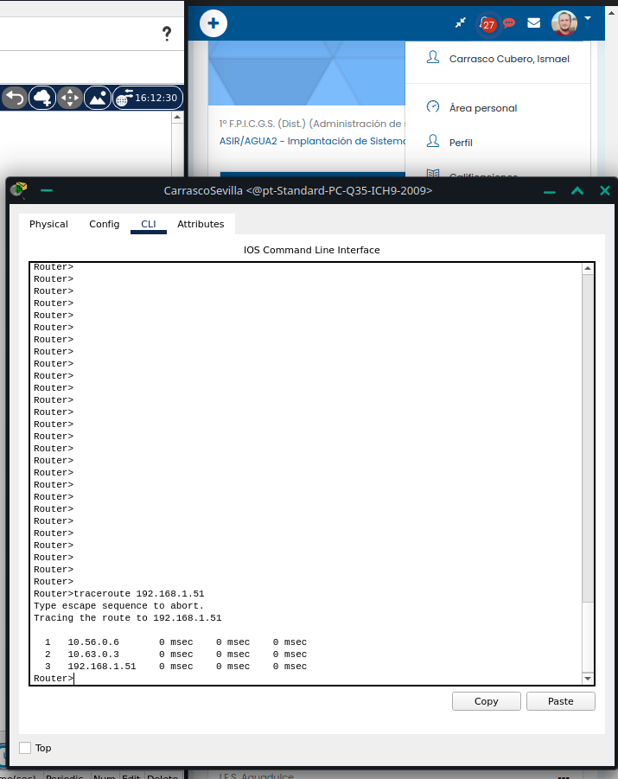

1. Vuelve a lanzar los pings extendidos del apartado 5, a la vez tira el enlace de Cádiz a Huelva y describe qué pasa con los pings y traceroute anteriores, y con la tabla de rutas del Router5.

En cuanto cae el enlace lo primero que se observa es como los pings se paran momentáneamente. Unos segundos después se aprecia como OSPF detecta la caída del enlace y crea una ruta alternativa. En ese momento los ping se reanudan.

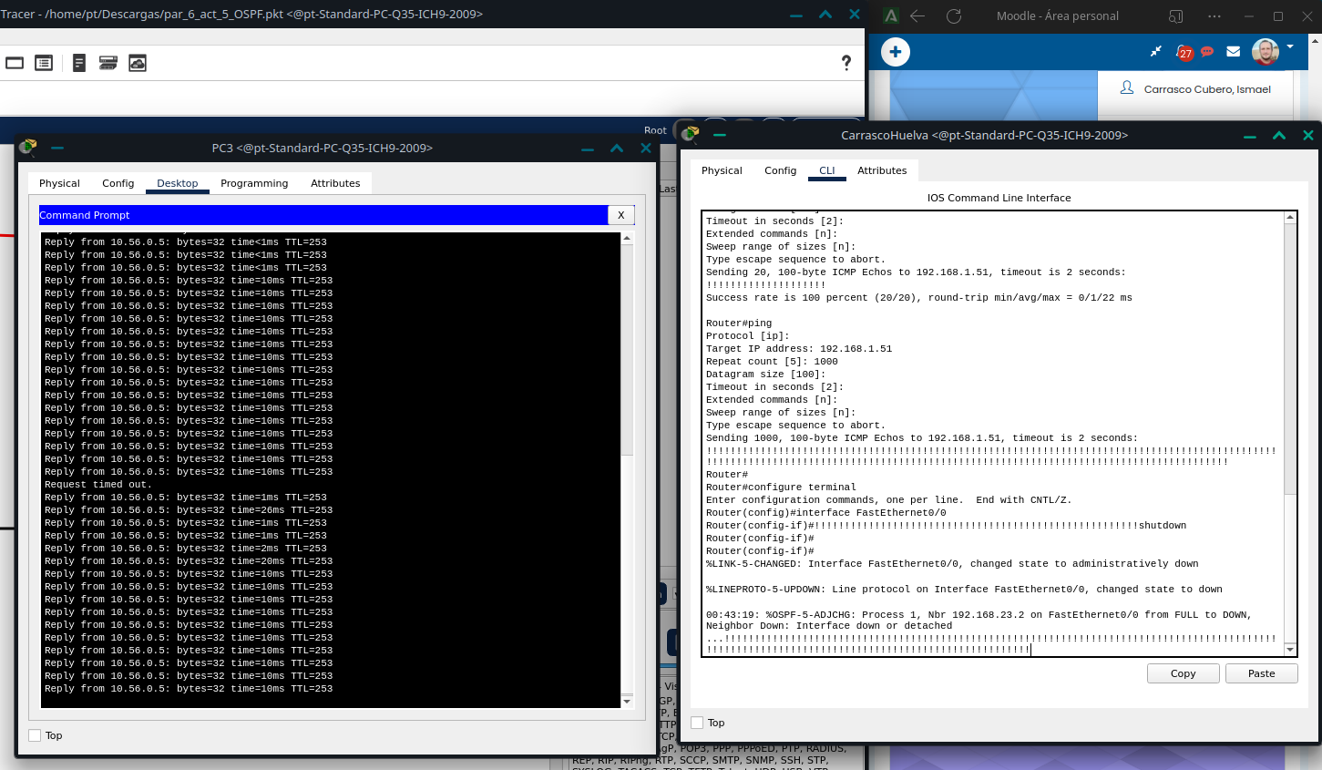

Al ejecutar de nuevo el traceroute desde Sevilla, se aprecia como la ruta es completamente distinta. Ademas los tiempos en milisegundos de los paquetes aumentan sensiblemente al ser la ruta actual mas lenta que la anterior.

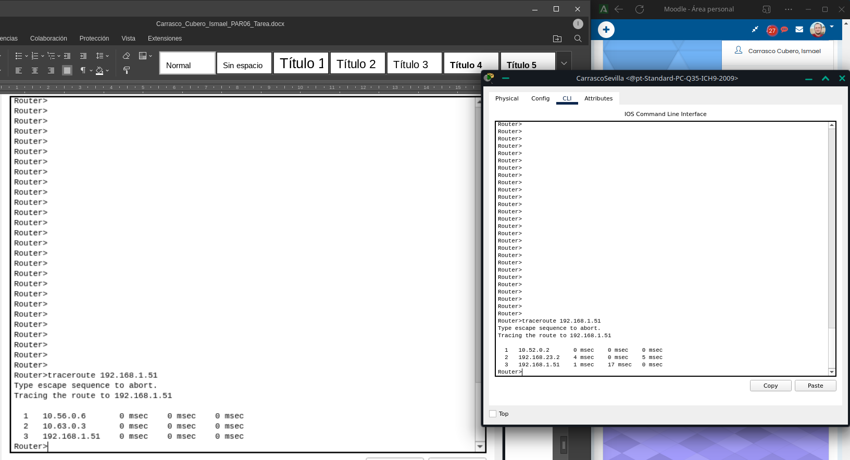

si comparamos las rutas del router Sevilla actuales (Derecha) con las anteriores (Izquierda) vemos como cambian las entradas, con vías distintas en la redes afectadas por el enlace caído.

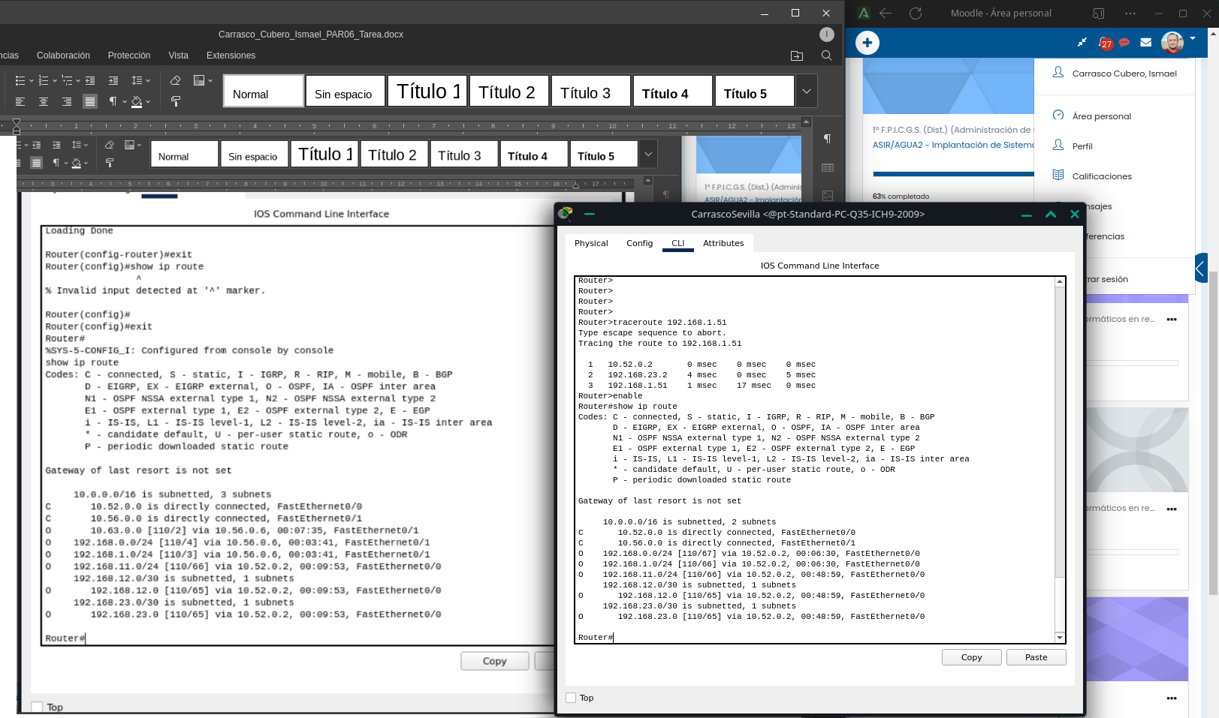

[**ENLACE A LOS PKT**](http://37.61.147.144:90/index.php/s/fg2oQHR7of98W4R)

**Actividad 6.**

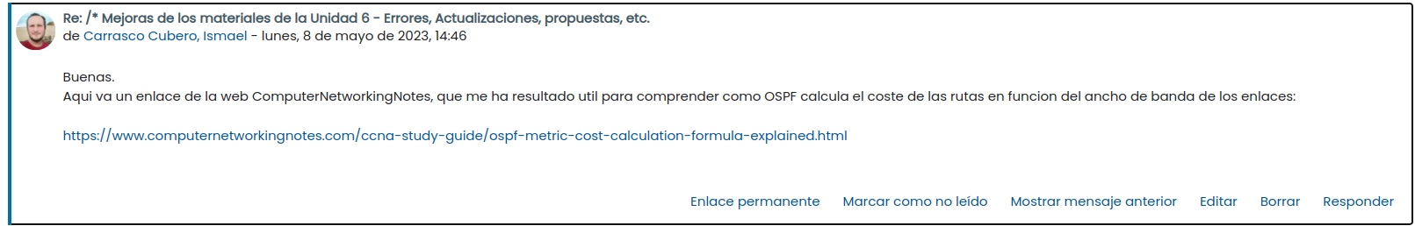

**Autoevaluacion**

Act1: Todo contestado, creo que bastante correcto - 8

Act2: Tabla completa con todo lo que se pide - 9

Act3: Aporto la tabla extendida con resaltado de la longitud de los bits, y explico creo que de forma correcta como se decide la ruta a escoger, aportando ademas referencia de donde extraigo la información - 8

Act4: Realizo el proceso que se pide con éxito y aporto las capturas pertinentes (he intentado reducir la compresión de imágenes al mínimo para aumentar la nitidez, pero sigo estando limitado por mi resolución. Espero que esta vez se vean aunque sea ligeramente mejor). También explico el proceso seguido - 8

Act5: Igual que el anterior, no obstante aunque todo me ha funcionado a la primera sin errores, no se si los resultados de los diferentes puntos están correctos al 100% así que seré conservador - 6